Главная Новости Документы Сценарии Мелодии Софт Авторы Контакт Копилка
Баннерообмен
Главная\Документы\Для учителя информатики

При использовании материалов этого сайта - АКТИВНАЯ ССЫЛКА и размещение баннера -ОБЯЗАТЕЛЬНО!!!

Программа школьного курса

«ИНФОРМАТИКА» 2-9 класс

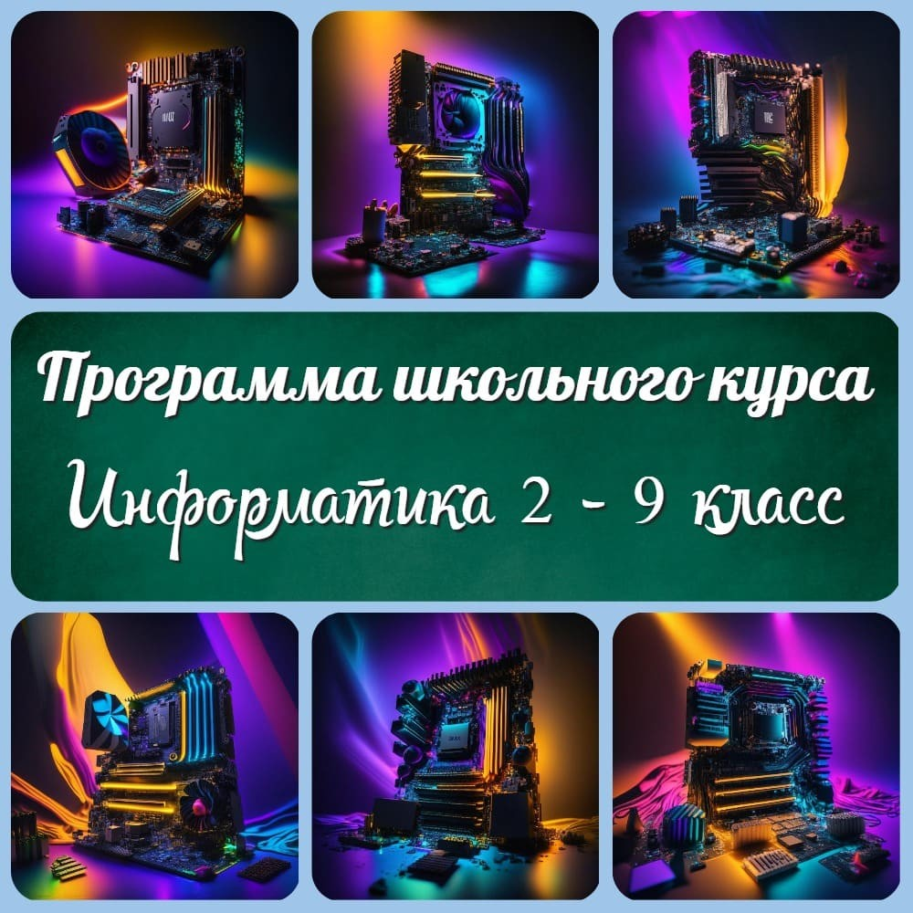

ПОЯСНИТЕЛЬНАЯ ЗАПИСКА К ШКОЛЬНОЙ ПРОГРАММЕ ПО ИНФОРМАТИКЕ
Основная цель изучения информатики в школе – это развитие компетенций, навыков и аспектов, необходимых для успешной адаптации и участия в современном цифровом мире. Информатика играет важную роль в современном обществе, и ее изучение позволяет учащимся овладеть

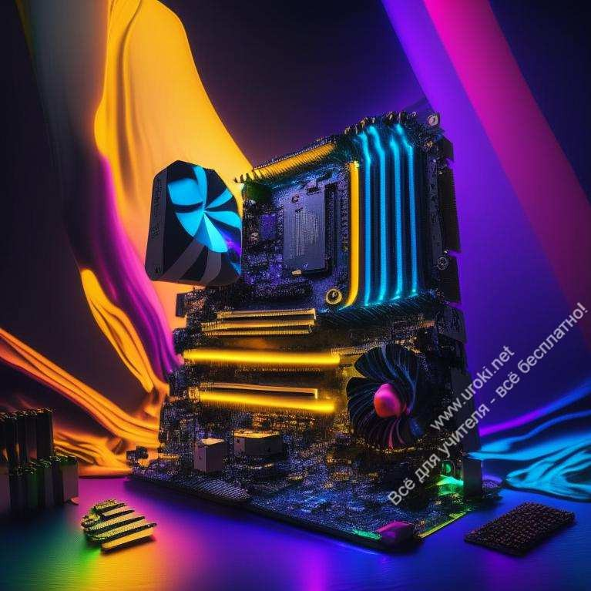цифровыми навыками, понять основы программирования и развить критическое мышление.

Основная цель изучения информатики в школе включает несколько аспектов, которые важны для полноценного развития учащихся и их успешной адаптации в современном информационном обществе.
Рассмотрим три основных аспекта изучения информатики: мировоззренческий, пользовательский и алгоритмический.

Мировоззренческий аспект изучения информатики связан с формированием системно-информационного подхода к анализу окружающего мира и понимания роли информации в управлении. Учащиеся изучают основные закономерности информационных процессов, учатся анализировать информацию, оценивать ее достоверность и использовать ее в принятии решений. Этот аспект развивает у школьников критическое мышление, способность видеть взаимосвязи и влияние информации на различные сферы жизни.

Пользовательский аспект изучения информатики направлен на практическую подготовку учащихся в сфере использования новых информационных технологий. Школьники осваивают основы работы с компьютером, операционными системами, текстовыми и графическими редакторами, электронными таблицами и другими программами. Они учатся эффективно и безопасно использовать интернет, осваивают навыки поиска, оценки и обработки информации. Этот аспект помогает учащимся адаптироваться к быстро меняющейся цифровой среде и успешно функционировать в ней.

Алгоритмический аспект изучения информатики связан с развитием процедурного мышления учащихся. Они изучают основы программирования и алгоритмического мышления, разрабатывают алгоритмы решения задач и программы для их выполнения. Это развивает

логическое и аналитическое мышление, способность к систематизации и организации информации. Алгоритмический аспект также способствует развитию творческого мышления, поскольку учащиеся могут создавать свои собственные программы и проекты.

В итоге, изучение информатики в школе имеет множество целей, связанных с различными аспектами. Мировоззренческий аспект развивает системное и информационное мышление, пользовательский аспект обеспечивает практическую подготовку к использованию информационных технологий, а алгоритмический аспект развивает процедурное и творческое мышление. Все эти аспекты вместе помогают учащимся адаптироваться к современной информационной среде, эффективно использовать информацию и решать задачи.

Согласно этим целям, содержание курса школьной информатики должно отражать все аспекты предметной области науки, в частности:

мировоззренческий аспект, связанный с формированием системно- информационного подхода к анализу окружающего мира, роли информации в управлении, общих закономерностях информационных процессов;
пользовательский аспект, связанный с практической подготовкой учащихся в сфере использования новых информационных технологий;
алгоритмический аспект, связанный с развитием процедурного мышления школьников.

Все эти три аспекта отражены в данной программе в следующих содержательных линиях:

- Информация. Информационные процессы. Языки представления информации.
- Информационное моделирование.
- Алгоритмизация и программирование.
- Компьютер как средство обработки информации.
- Новые информационные технологии обработки информации.

Эти линии носят сквозной характер, т.е. изучаются на всех этапах курса (со 2 по 11 класс).

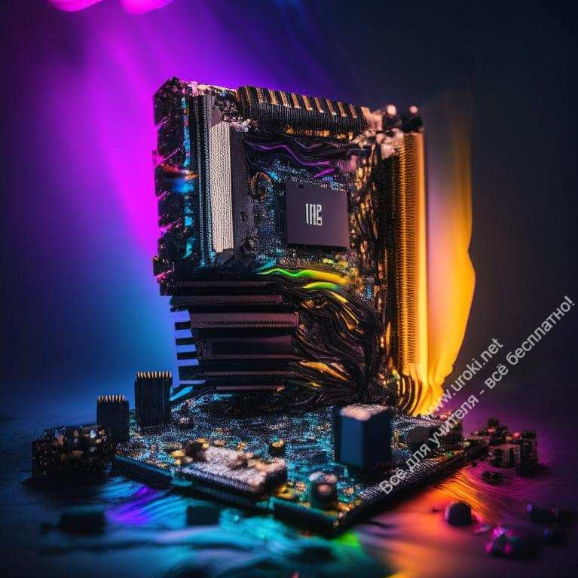

Материал курса делится на три уровня, учитывающих возраст учащихся и их подготовку:
- Первый уровень: начальный (пропедевтический) – 2-6 класс;
- Второй уровень: базовый – 7-9 класс;
- Третий уровень: профильный – 10-11 класс.

Курс рассчитан на преподавание в объеме 68 годовых часов (2 недельных часа), которые вводятся в учебный план за счет школьного компонента.
Содержание курса требует обязательного наличия компьютерной техники.

Программа курса для 2-9 классов полностью соответствует обязательному минимуму содержания образования (уровень А), а в старших классах планируется углубленное изучение по профилям для подготовки школьников к профессиональной деятельности.

При составлении программы были использованы программы курса
«Информатика в играх и задачах» (Горячев А.В., Школа 2100), базового курса «Информатика» Семакина И., Шеина Т., а также планирование по учебникам под редакцией профессора Макаровой Н.В. Учебные пособия этих авторов рекомендуется использовать при изучении данного курса.

СОДЕРЖАНИЕ ОБУЧЕНИЯ
Начальный (пропедевтический) уровень

Информация. Информационные процессы. Языки представления информации.

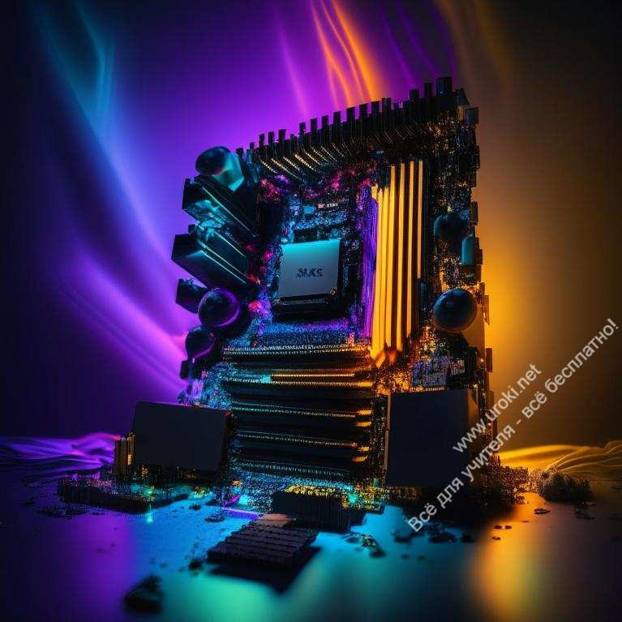

1) Информация и ее роль в жизни человека. Информационные процессы. Способы представления информации. Кодирование информации. Язык передачи информации. Виды информационных процессов.

Учащиеся должны знать:

какую роль играет информация в жизни человека; понятие «кодирование» информации;
виды информационных процессов; Учащиеся должны уметь:
приводить примеры различных видов информации; кодировать символьную информацию средствами какого-либо алфавита;
определять вид информационного процесса, происходящего в конкретной ситуации.

Информационное моделирование.

Объекты: признаки, состав, сравнение, классификация. Информационные модели объектов. Графические информационные модели. Множества. Пересечение, объединение, вложенность множеств.

Учащиеся должны знать:

понятия «существенный признак», «классификация» и уметь их объяснять;
некоторые виды графических моделей: графы, деревья, множества; Учащиеся должны уметь:
определять существенные признаки предмета; описывать состав предмета (в т.ч. в виде схемы);
определять признак, по которому проведена классификация; выполнять классификацию предметов по заданному существенному признаку;
определять и описывать простые случаи взаимного расположения множеств.

Основные понятия логики. Высказывание. Истинность и ложность высказывания. Логические операции отрицания, конъюнкции, дизъюнкции. Методы решения логических задач (табличный, метод кругов Эйлера).

Учащиеся должны знать:

понятия «высказывания», «истинное высказывание», «ложное высказывание»;
действие логических операций «неверно, что», «и», «или»; методы решения логических задач (табличный, кругов Эйлера);

Учащиеся должны уметь:

определять истинность и ложность высказывания; приводить примеры истинных и ложных высказываний; решать задачи методом таблиц и кругов Эйлера;
строить выигрышную стратегию в играх типа «Цепочка».

Алгоритмизация и программирование.

Понятие алгоритма. Исполнители алгоритмов. Система команд исполнителя. Линейные, разветвляющие и циклические алгоритмы. Вспомогательные алгоритмы (процедуры).

Учащиеся должны знать:

понятия «алгоритм», «исполнитель алгоритма», «программа»; виды алгоритмов;
основные команды исполнителя Черепашка (язык ЛОГО); Учащиеся должны уметь:
определять вид готового алгоритма;
находить ошибки в алгоритме решения задачи;
определять тип алгоритмической структуры, необходимой для решения несложной задачи;
составлять алгоритм, используя СКИ учебного исполнителя.

Координаты клетки. Числовая ось, отрицательные числа. Координатная плоскость. Координаты точки. Алгоритмы с использованием координат.

Учащиеся должны знать:

понятия «координаты клетки», «координаты точки»;
правило определения и записи координат клетки на шахматной доске, точки на координатной плоскости;

Учащиеся должны уметь:

определять координаты заданных клеток, точек; отмечать клетки, точки с заданными координатами;
использовать команды учебных исполнителей для работы с координатами.

Симметричные фигуры. Ось симметрии. Симметричные точки на координатной плоскости. Правила построения симметричных фигур. Лабиринты. Правило выхода из лабиринта.

Учащиеся должны знать:

понятия «симметричная фигура», «ось симметрии»; Учащиеся должны уметь:
определять, является ли фигура симметричной;
достраивать фигуру до симметричной, используя данную ось симметрии;
строить фигуру, симметричную данной относительно данной оси симметрии;
находить выход из лабиринта.

Компьютер как средство обработки информации.

Краткая история вычислительной техники. Состав персонального компьютера. Освоение клавиатуры компьютера. Представление информации в компьютере.

Учащиеся должны знать:

какими средствами вычислительной техники пользовались люди до появления компьютеров;
название и назначение основных частей персонального компьютера; назначение основных клавиш на клавиатуре;
способ представления информации в компьютере; Учащиеся должны уметь:
включать и выключать компьютер;
пользоваться клавиатурой компьютера для работы с экранным меню, ввода текстовой информации;
пользоваться мышью.

Хранение информации. Диски и файлы. Имя файла, типы файлов. Файловая система. Дерево диска. Действия с файлами в оболочках операционных систем.

Учащиеся должны знать:

основные виды носителей для хранения информации; понятия «файл», «каталог», «папка», «дерево диска»; правила написания имен файлов (в ОС MS-DOS); основные типы расширений имен файлов;

Учащиеся должны уметь:

определять правильность имени файла, тип файла по его расширению;
находить нужные файлы или папки на диске, запускать или просматривать их;
создавать каталоги, копировать, переименовывать и удалять файлы с помощью программ-оболочек (типа Norton Commander).

Информационные технологии обработки информации.

Обработка текстовой информации на компьютере. Текстовые редакторы. Набор, редактирование, сохранение и распечатка текста. Десятипальцевый слепой метод письма.

Учащиеся должны знать:

назначение текстового редактора и сферы его применения; возможности простых текстовых редакторов: Микрон, Блокнот; понятия «редактирование текста», «фрагмент текста»;

Учащиеся должны уметь:

набирать текст в текстовом редакторе, пользуясь десятипальцевым методом письма;
редактировать набранный текст; сохранять текст на диске;
распечатывать текст из файла на принтере.

Обработка графической информации на компьютере. Графические редакторы. Построение изображений с помощью инструментов графического редактора. Создание графических моделей в ГР.

Учащиеся должны знать:

назначение графического редактора и сферы его применения; возможности простых графических редакторов: Художник, Paint; понятия «панель инструментов», «палитра»;

Учащиеся должны уметь:

создавать рисунок в графическом редакторе, используя основные инструменты;
редактировать рисунок; сохранять рисунок на диске.

Передача информации в компьютерных сетях. Электронная почта. Глобальная сеть Интернет.

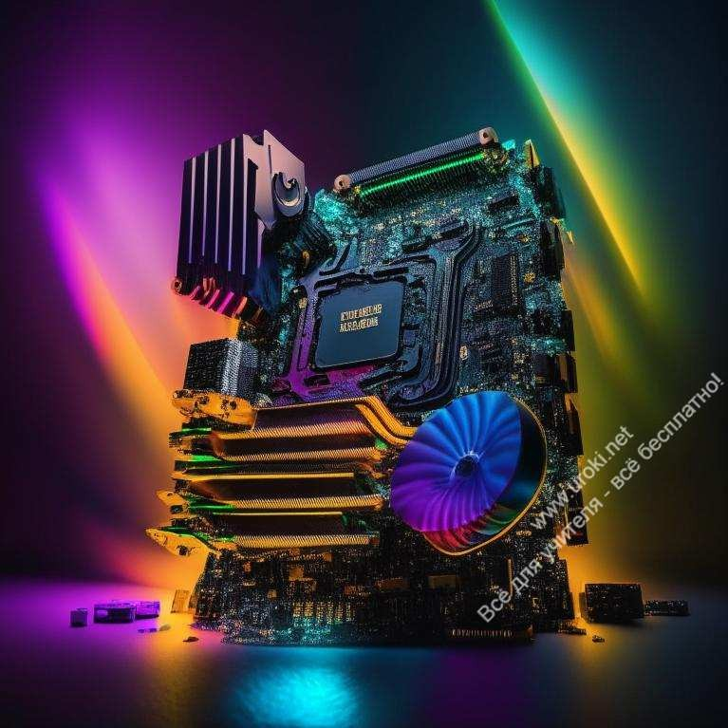Гипертексты, переход по гиперссылкам. Адресация в Интернет.

Учащиеся должны знать:

возможности компьютерных сетей;
понятия «электронное письмо», «электронная почта», «гиперссылка»; правила работы с браузером Internet Explorer;

Учащиеся должны уметь:

находить нужные странички в Интернете по заданному адресу; выполнять переходы по гиперссылкам;
пользоваться электронным почтовым ящиком в Интернете для передачи текстовых файлов и писем с вложениями (графическими файлами).

Базовый уровень информатики в школе.
- Информация. Информационные процессы. Языки представления информации.

Информация и ее виды. Действия с информацией. Информационные процессы. Язык как средство представления информации. Измерение информации: содержательный и алфавитный подходы. Единицы измерения информации.

Учащиеся должны знать:

содержание понятия «информация»; что такое информационные процессы;
какие существуют носители информации;
функции языка как способа представления информации; что такое естественный и формальный языки;
как определяется единица измерения информации – бит при алфавитном и содержательном подходе;
что такое байт, килобайт, мегабайт, гигабайт;
в каких единицах измеряется скорость передачи информации; Учащиеся должны уметь:
приводить примеры информации информационных процессов из области человеческой деятельности, живой природы и техники; приводить примеры сообщений, несущих 1 бит информации; измерять информационный объем текста;
пересчитывать количество информации в различных единицах.

Предыстория информатики. История чисел и систем счисления. Перевод чисел из одной системы счисления в другую. Двоичная арифметика.

Учащиеся должны знать:

основные открытия в области хранения, передачи и обработки информации;
что такое система счисления, в чем различие между позиционными и непозиционными системами счисления;

Учащиеся должны уметь:

переводить целые числа из десятичной системы счисления в другие системы и обратно;
выполнять арифметические действия над числами в двоичной системе счисления.

Информационное моделирование.

1) Понятие объекта, модели объекта. Материальные и информационные модели. Системные модели. Формы представления информационных моделей. Адекватность модели. Словесные, графические, табличные и математические модели. Компьютерное моделирование.

Учащиеся должны знать:

понятия «модель», «информационная модель», «система»,
«адекватность модели»;
формы представления информационных моделей; Учащиеся должны уметь:
приводить примеры материальных и информационных моделей; проводить системный анализ объекта с целью построения его информационной модели;

в несложных случаях формализовать «плохо поставленную» задачу и построить модель для ее решения;
проводить компьютерный эксперимент над несложной моделью; ориентироваться в таблично-организованной информации.

Алгоритмизация и программирование.

Кибернетика – модели управления. Процессы управления. Обратная связь. Формальный исполнитель. Понятие алгоритма и его свойства. Виды алгоритмов. Алгоритмы работы с величинами.

Учащиеся должны знать:

что такое кибернетика, предмет и задачи этой науки;
сущность кибернетической схемы управления обратной связью; что такое алгоритм управления;
в чем состоят основные свойства алгоритма; способы записи алгоритмов: словесный, блок-схема; виды алгоритмов;

Учащиеся должны уметь:

при анализе простых ситуаций управления определять механизм прямой и обратной связи;
пользоваться языком блок-схем, понимать описания алгоритмов на формальном алгоритмическом языке.

Языки программирования высокого уровня: их классификация, понятие о синтаксисе и семантике. Введение в язык программирования Паскаль.

Учащиеся должны знать:

назначение языков программирования;
правила представления данных на языке программирования Паскаль; правила записи основных операторов: ввода, вывода, присваивания, цикла, ветвления;
правила записи программы;
содержание этапов разработки программы; Учащиеся должны уметь:
работать в среде Турбо-Паскаль;
составлять несложные программы решения вычислительных задач; программировать диалог;
осуществлять отладку и тестирование программы.

Компьютер как средство обработки информации.

История развития ЭВМ. Виды современных компьютеров. Архитектура персонального компьютера. Принципы организации внутренней и внешней памяти. Магистрально-модульный принцип построения

компьютера. Понятие о программном управлении компьютером. Язык машинных команд.

Учащиеся должны знать:

правила техники безопасности работы на компьютере; состав основных устройств компьютера, их назначение и информационное взаимодействие;
основные характеристики компьютера в целом и его узлов; структуру внутренней памяти компьютера;
типы и свойства устройств внешней памяти;
сущность программного управления работой компьютера; Учащиеся должны уметь:
включать и выключать компьютер; пользоваться клавиатурой и мышью.

Элементы формальной и математической логики. Логические основы работы компьютера. Логические элементы.

Учащиеся должны знать:

что называется «высказыванием»;
что такое логические операции, как они выполняются; что такое «логический элемент»;

Учащиеся должны уметь:

определять истинность высказываний;
записывать логические выражения с использованием логических операций инверсии, конъюнкции, дизъюнкции, импликации; составлять схему по логическому выражению;
строить таблицу истинности для логического выражения или схемы.

Виды программного обеспечения. Системное ПО. Операционные системы: организация диалога с пользователем, файловая система, управление устройствами.

Учащиеся должны знать:

назначение программного обеспечения и его состав;
принципы организации информации на дисках: что такое файл, каталог, файловая структура;
виды и возможности операционных систем; Учащиеся должны уметь:
ориентироваться в интерфейсе ОС Windows’95;
выполнять основные операции с дисками, папками, файлами: форматирование, проверку на наличие ошибок, поиск, копирование, перемещение, удаление, переименование;
работать с сервисными программами: архиваторами; антивирусными программами.

Информационные технологии обработки
информации.

Тексты в компьютерной памяти: кодирование символов, текстовые файлы. Работа с магнитными дисками и принтерами. Текстовые редакторы и принципы работы с ними.

Учащиеся должны знать:

способы представления символьной информации в памяти компьютера;
виды программ для обработки текстов и назначение текстовых процессоров;
основные режимы работы текстового процессора; Учащиеся должны уметь:
набирать и редактировать текст в текстовом редакторе Word; выполнять форматирование текста, применять элементы оформления; сохранять текст на диске, загружать его с диска, выводить на печать.

Компьютерная графика: области применения, технические средства, принципы кодирования изображения. Графические редакторы и принципы работы с ними. Редактор презентаций.

Учащиеся должны знать:

способы представления изображений в памяти компьютера; понятие о пикселе, растре, кодировке цвета, видеопамяти;
какие существуют области применения компьютерной графики; компьютерные средства обработки графики;
назначение графических редакторов и их возможности; назначение основных компонентов среды графического редактора: рабочего поля, меню инструментов; графических примитивов, палитры и пр.;
принципы работы редактора слайд-фильмов (презентаций); Учащиеся должны уметь:
строить несложные изображения с помощью графических редакторов Paint, CorelDraw;
сохранять рисунки на диске, загружать с диска, выводить на печать; создавать презентацию, используя вставку текстов, рисунков, встроенную анимацию; демонстрировать готовую презентацию.

Базы данных: основные понятия, типы данных. Системы управления базами данных и принципы работы с ними. Просмотр, редактирование, поиск в БД. Проектирование БД.

Учащиеся должны знать:

что такое база данных, СУБД, информационная система;
что такое реляционная БД, ее элементы (поля, записи, ключи); типы и форматы полей;
структуру команд поиска и сортировки информации в базах данных;

Учащиеся должны уметь:

открывать готовую базу данных СУБД Access; организовывать поиск информации в БД; редактировать содержимое полей БД; сортировать записи БД;
добавлять и удалять записи в БД; проектировать собственную БД.

Табличные расчеты и электронные таблицы. Принципы работы с электронными таблицами. Моделирование и решение задач в электронных таблицах.

Учащиеся должны знать:

что такое электронная таблица и табличный процессор;
основные информационные единицы электронной таблицы: ячейки, строки, столбцы, блоки и способы их идентификации;
какие типы данных заносятся в электронную таблицу; как табличный процессор работает с формулами;
основные функции (математические, статистические), используемые при записи формул в ЭТ;
графические возможности табличного процессора; Учащиеся должны уметь:
использовать табличный процессор Excel для решения несложных задач;
заполнять таблицу данными и формулами; редактировать и форматировать ячейки таблицы; выполнять операции с фрагментами ЭТ;
получать диаграммы средствами табличного процессора.

Компьютерные сети: виды, структура, принципы функционирования, технические устройства. Виды телеобработки: электронная почта, телеконференция,
«всемирная паутина». Этика поведения в компьютерной сети. Методы защиты информации. Правовая охрана программ и данных.

Учащиеся должны знать:

что такое компьютерная сеть, различие между локальными и глобальными сетями;
назначение основных технических и программных средств функционирования сетей: каналов связи, модемов, серверов, протоколов;
назначение основных видов услуг глобальных сетей;
что такое Интернет, какие возможности предоставляет пользователю
«всемирная паутина»;
этику поведения в компьютерной сети; методы защиты своих данных; Учащиеся должны уметь:
осуществлять обмен информацией в локальной сети компьютерного класса;
использовать браузер Internet Explorer поиска страниц по их адресам;

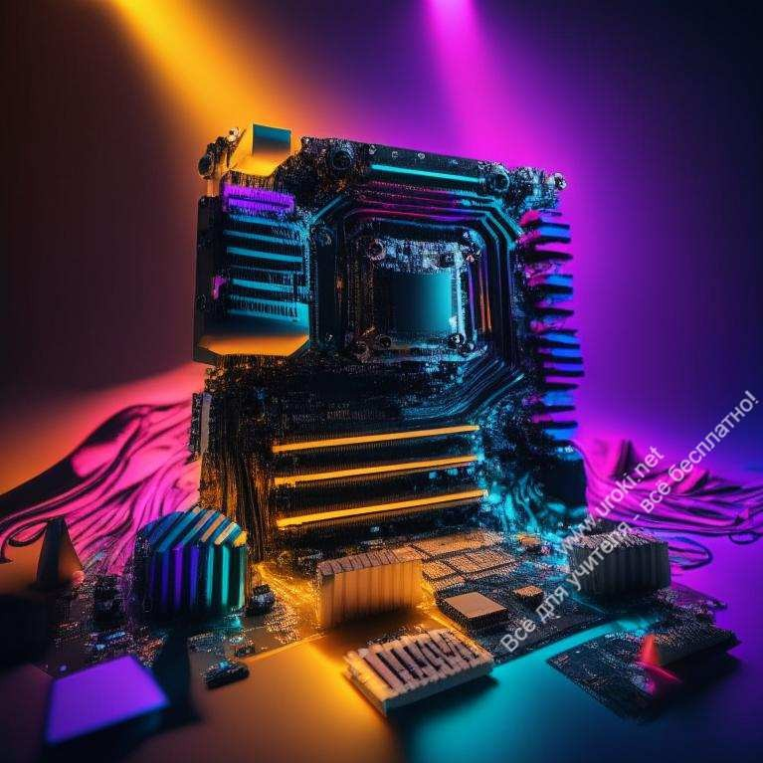осуществлять поиск информации в одной из поисковых систем по ключевой фразе;
пользоваться почтовой программой Outlook Express для отправки и получения писем.

ПРОФИЛЬНЫЙ УРОВЕНЬ ИНФОРМАТИКИ В ШКОЛЕ

Содержание образование для этого уровня будет подробно разработано в течение 2002/2003 учебного года. Предполагается вести преподавание по следующим профилям:

  - Математическое моделирование и программирование.
  - Компьютерная графика и дизайн.
  - Компьютерное делопроизводство, экономика и бухгалтерия.

Примерное содержание образования:

Математическое моделирование и программирование:

математическое моделирование в электронных таблицах; основы объектно-ориентированного программирования на языке Visual Basic;
проектирование в среде Auto Cad; работа в среде Math Cad;
обработка изображений в редакторе Photo Shop; основы языка разметки гипертекста HTML.

Компьютерная графика и дизайн:

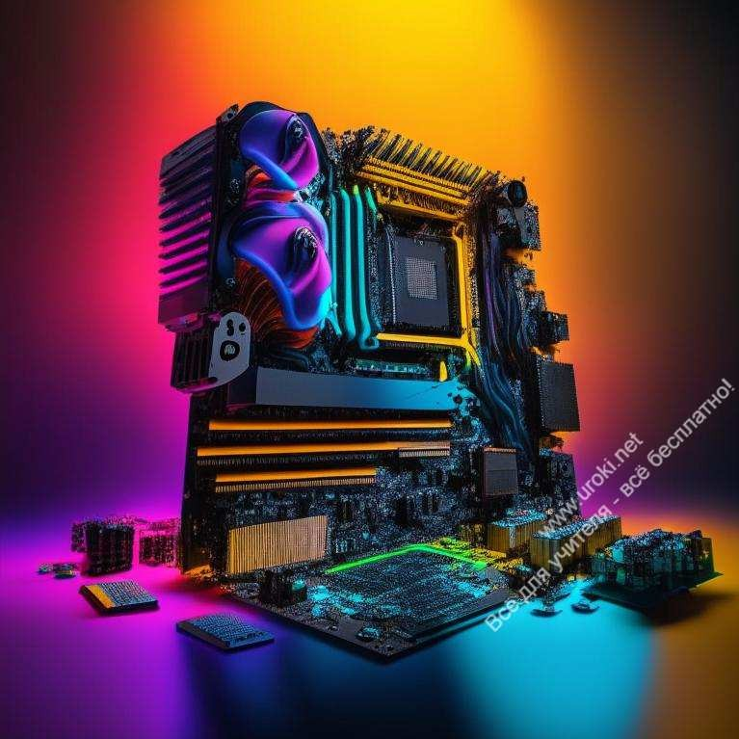графические информационные модели; деловая графика в электронных таблицах;
обработка изображений в редакторах Corel Draw, Photo Shop; компьютерные презентации;
система верстки Microsoft Publisher;
создание объемных изображений, работа в 3D-studio; дизайн Web-сайтов, работа с Front Page.

Компьютерное делопроизводство, экономика и бухгалтерия:

технология обработки текстовой информации, текстовый процессор Word;
правила оформления деловых бумаг, шаблоны; ведение баз данных в СУБД Access; выполнение расчетов в ЭТ Excel; планирование событий в Microsoft Outlook;
ведение бухучета на компьютере; 1С-бухгалтерия;
поиск информации в Интернет, ведение деловой переписки по электронной почте.

Тематическое планирование по информатике для 2-го класса

(учебное пособие – рабочая тетрадь, авторы – учителя школы)

Тема Часы

Вводные уроки. 8 часов.

  - ТБ в кабинете информатики. Информатика, информация. Виды информации, информационные процессы.
  - Прием и передача информации.
  - Язык передачи информации. Кодирование информации.

Знакомство с компьютером. 10 часов.

- Путешествие в музей вычислительной техники (история ЭВМ).
- Портрет персонального компьютера (устройство ПК).
- Освоение клавиатуры компьютера. Работа с экранным меню, курсором.
- Компьютер и счет.
- Компьютер и грамотность.

Объекты. Классификация. 14 часов.

- Признаки предметов.
- Описание, состав предметов.
- Сравнение предметов.
- Действия предметов.
- Классификация предметов.
- Упорядочение предметов.

Алгоритмизация. 20 часов.

Последовательность событий. Цепочки действий. Понятие алгоритма, исполнителя.
Линейные алгоритмы. Блок-схемы. Исполнитель алгоритмов - Робот. Алгоритмы с вопросами.
Алгоритмы с повторениями.

Координаты. 7 часов.
- Координатная сетка.
- Алгоритмы с использованием координат.

Симметрия, лабиринты. 6 часов.

- Симметрия.
- Лабиринты.

Резерв, повторение. 3 часа. ВСЕГО: 68 часов.

Тематическое планирование по информатике для 3-го класса

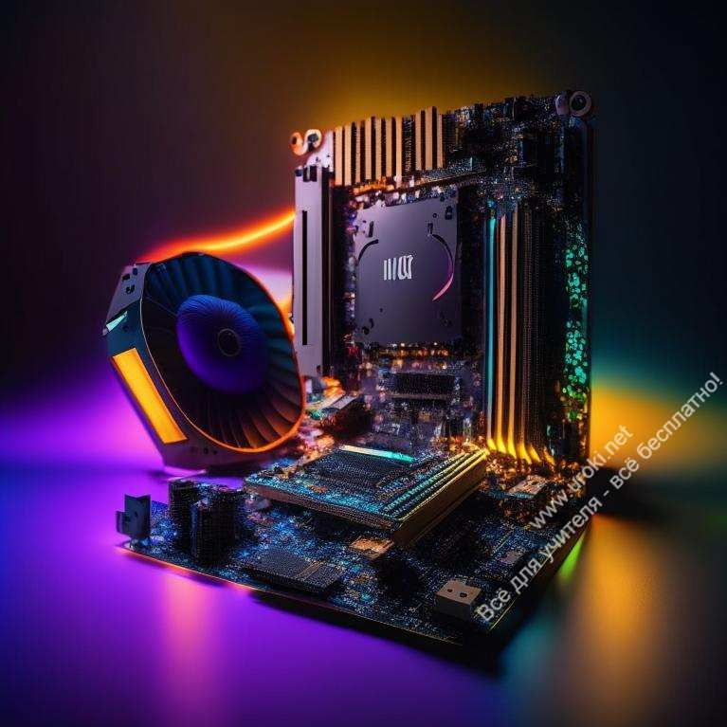

(учебное пособие – рабочая тетрадь, авторы – учителя школы) Тема/Часы

Вводный урок. Правила поведения в кабинете ВТ. Взаимосвязь и назначение основных частей ПК (повторение). 2 часа.
Объекты. Модели. Сортировка и поиск. 6 часов.

  - Понятие объекта. Модели объекта.
  - Упорядочение предметов. Словари, каталоги.
  - Адреса и поиск.
  - Схема состава.

Множества. 10 часов.

- Понятие множества, элементы множества.
- Сравнение множеств, отображение множеств.
- Вложенность множеств.
- Пересечение множеств.
- Объединение множеств.
- Слова-кванторы.

Логика. 14 часов.

- Понятия "истина", "ложь".
- Отрицание.
- Логические операции "и", "или".
- Графы, деревья.

- Комбинаторика.

Алгоритмизация. 20 часов.
- Понятие алгоритма, исполнителя (повторение). Система команд исполнителя.
- Линейные алгоритмы. Работа с исполнителем "Машинист".
- Разветвляющиеся алгоритмы. Исполнитель "Монах".
- Циклические алгоритмы.
- Задачи на переливание. Исполнитель "Переливашка".
- Алгоритмический практикум. Работа с исполнителем "Кенгуренок" (пошаговое выполнение, программы, процедуры).

Координаты. 8 часов.

- Координаты клетки (повторение).
- Числовая ось, отрицательные числа.
- Координатная плоскость. Алгоритмы с координатами.

Закономерности. 5 часов.
- Аналогия.
- Закономерность.
- Выигрышная стратегия. Повторение, резерв. 3 часа. ВСЕГО: 68 часов.

Тематическое планирование по информатике для 5-го класса

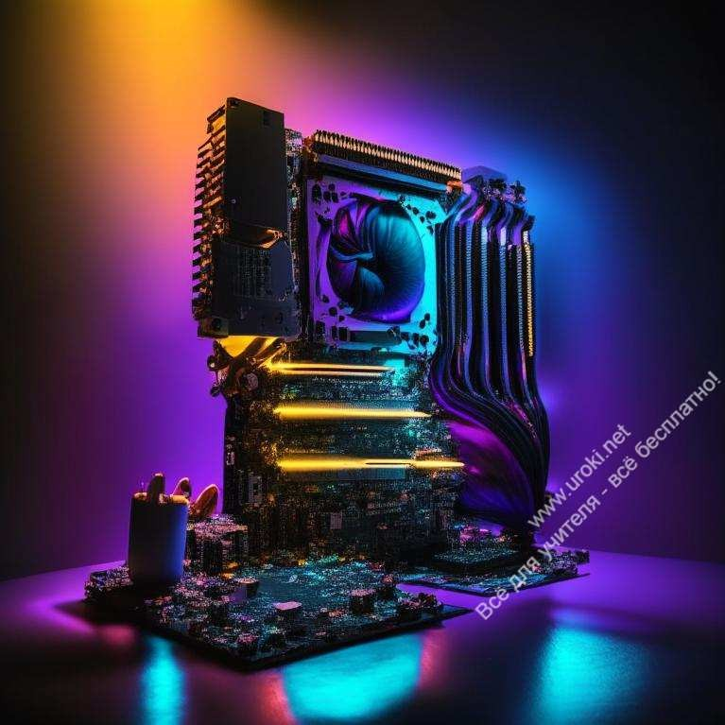

(учебное пособие – рабочие тетради, авторы – учителя школы) Тема/Часы

Информация. Виды информации. Языки, кодирование информации.
- Вводный урок. Техника безопасности.1 часа.
- Информация. Способы представления информации. Информационные объекты в жизни человека. Информационные модели.2 часа.
- Информационные процессы. Динамические модели.2 часа.
- Языки представления информации. Кодирование информации.3 часа.
- Компьютер – универсальная машина для обработки информации. Состав ПК, клавиатура ПК.3 часа.

Диски и файлы.

- Хранение информации. Диски и файлы. Имя файла.
- Файловая система, дерево диска.
- Работа с файлами в оболочке Norton Commander.

Обработка текстовой информации
- Программы-редакторы. Текстовый редактор "Микрон". Курсор в "Микроне". Назначение клавиш. 2 часа.
- Исправление ошибок в текстах. Клавиши редактирования.3 часа.
- Правила оформления текстов. 2 часа.
- Освоение десятипальцевого метода печати текста. Работа с клавиатурными тренажерами. 10 часов.

- Копирование в ТР "Микрон".2 часа.
- Форматирование абзацев.3 часа.
- Текстовые файлы в "Микроне". Чтение и запись. 2 часа.
- Обобщающая работа (визитка, выпуск газеты). 2 часа.

Передача информации в компьютерных сетях
- Электронная почта. Пересылка текстовых файлов. 3 ч.
- Сайты в Интернете: поиск по адресу, переход по ссылке. 3 ч.

Обработка графической информации в графическом редакторе.

- Основные инструменты ГР "Художник".2 часа.
- Копирование элементов рисунка. 2 часа.
- Решение логических задач в ГР. 2 часа.

Множества. Логика.
- Суждения, умозаключения. Решение задач методом таблиц.3 часа.
- Множества (повторение). Решение задач методом кругов Эйлера. 3 часа
- Решение различных логических задач. 2 часа.

Обзорное повторение по материалу учебного года, резерв. 5 часов.

ВСЕГО: 68 часов

Тематическое планирование по информатике для 6-го класса
(учебное пособие – рабочие тетради, авторы – учителя школы) Тема/Часы

Вводный урок. Техника безопасности в компьютерном классе. 1 час.

Алгоритмы, исполнители.
- Понятие алгоритма. Исполнители алгоритмов. 1 час.
- Виды алгоритмов. Формы записи алгоритмов. 3 часа.

Исполнитель Черепашка. Язык программирования Лого.

- Команды движения и поворота. 2 часа.
- Работа с цветом и пером. 2 часа.
- Процедуры. 4 часа.
- Команда "повтори". 2 часа.
- Построение правильных многоугольников.3 часа.
- Окружности и дуги.3 часа.
- Процедуры с параметром.4 часа.
- Работа с формами. Элементы мультипликации. 4 часа.

- 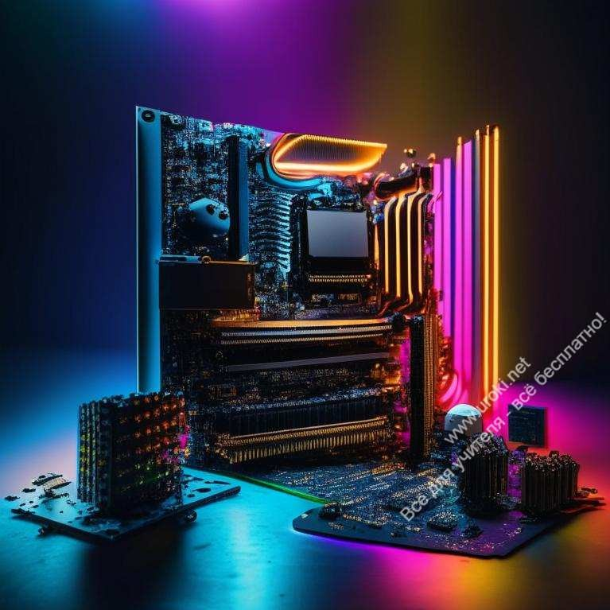Координатное поле Черепашки. Перемещение по координатной плоскости 3 часа.
- Команда вывода на экран. 2 часа.
- Вычисления значений арифметических выражений. 1 час.
- Команда "пусть". Вычислительные задачи.3 часа.
- Команда "ждисписок". Составление диалоговых программ.4 часа.
- Логические выражения. 2 часа.
- Команда выбора. 5 часов.
- Рекурсивные процедуры.3 часа.

Обработка информации с помощью стандартных приложений Windows.
- Работа с окнами. Пиктограммы, меню "Пуск". 3 часа.
- Вычисления на калькуляторе. Текстовый редактор "Блокнот". 3 часа.
- Основные инструменты ГР "Paint". 4 часа.
- Передача писем с вложениями по электронной почте. 2 часа.

Обзорное повторение по материалу учебного года, резерв. 4 часа.

ВСЕГО: 68 часов

Тематическое планирование по информатике для 7-го класса

(учебник: Информатика, базовый курс, И. Семакин и др.)

Тема/Часы

Человек и информация
- Виды информации. Информационные процессы. Кодирование информации.3 часа.
- Измерение информации. 4 часа.
- История информатики. 2 часа.
- Системы счисления. 6 часов.
- Информация и кибернетика. Черные ящики.2 часа.

Устройство компьютера

- Архитектура персонального компьютера. ТБ при работе с компьютером. 2 часа.
- Принципы организации внутренней и внешней памяти. 2 часа.
- Программное обеспечение компьютера. Системное ПО. Действия с файлами в ОС Windows. 5 часов.
- Работа с сервисными программами: архивация данных, антивирусная защита. 4 часа.

Текстовая информация и компьютер
- Кодирование текстовой информации. 2 часа.
- Обработка информации в текстовом редакторе Word. 8 часов.

Графическая информация и компьютер

- Компьютерная графика: области применения, технические средства. Принципы кодирования изображения. 2 часа.
- Работа с ГР Paint. 4 часа.
- Редактор презентаций Power Point. 6 часов.

Передача информации в компьютерных сетях.

- Аппаратное и программное обеспечение компьютерных сетей. 2 часа.
- Поиск информации в сети Интернет. Работа с Internet Explorer. 3 часа.
- Электронная почта: почтовые серверы, регистрация почтового ящика. Настройка и использование почтовой программы. Этика компьютерного общения. 4 часа.
- Способы защиты информации, антивирусная профилактика. 2 часа.

Обзорное повторение по материалу учебного года, резерв. 5 часов.

ВСЕГО: 68 часов

Тематическое планирование по информатике для 8-го класса
(учебник: Информатика, базовый курс, И. Семакин и др.) Тема/Часы

Вводный урок. Техника безопасности при работе с компьютером.
Модели и таблицы
- Что такое модель. Виды моделей. Понятие об информационной модели, информационной структуре. 2 часа
- Табличные модели. Реляционные базы данных. 2 часа
- СУБД. Знакомство с СУБД Access. 2 часа
- Организация поиска данных в БД с помощью логических выражений. 4 часа
- Сортировка, удаление и добавление записей. 2 часа
- Проектирование и создание БД. 3 часа

Табличные вычисления на компьютере

- Что такое электронная таблица. Принципы работы табличного процессора. 2 часа
- Заполнение и оформление таблицы в Excel. 2 часа
- Работа с формулами. Сортировка данных. 3 часа
- Графическая обработка данных. 3 часа
- Математическое моделирование и решение задач в ЭТ. 4 часа

Информация и управление
- Кибернетика – модели управления. Принципы обратной связи. Автоматизированные системы управления. 2 часа
- Управление формальным исполнителем. Понятие алгоритма. Свойства алгоритма. Виды алгоритмов. Учебные исполнители. 6 часов

Введение в программирование

- Языки и системы программирования. 1 час
- Алгоритмы работы с величинами. Типы величин. Структура программы на языке Turbo Pascal. 3 часа
- Команды присваивания, ввода и вывода данных. Арифметические выражения. Линейные вычислительные алгоритмы. 6 часов
- Алгоритмы с ветвящейся структурой. Программирование ветвлений в Паскале. 7 часов
- Виды циклов. Программирование циклов со счетчиком. 8 часов

Обзорное повторение по материалу учебного года, резерв. 5 часов

ВСЕГО: 68 часов

Тематическое планирование по информатике для 9-го класса

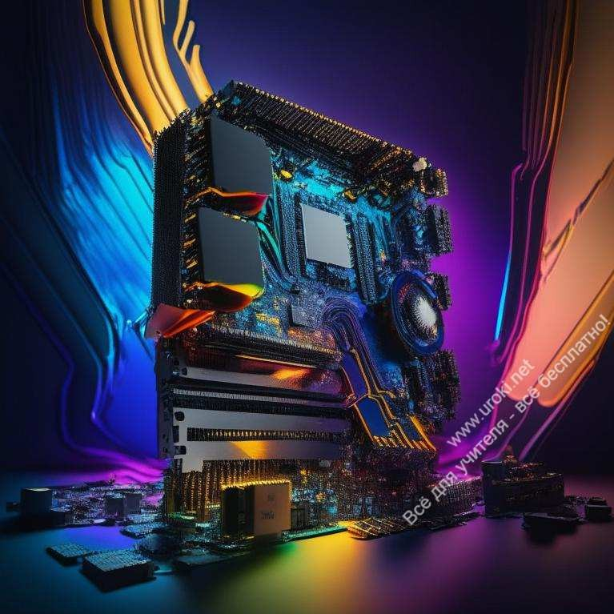

(учебник: Информатика, базовый курс, И. Семакин и др.) Тема/Часы

Вводный урок. Техника безопасности при работе с компьютером.
Введение в программирование

- О языках программирования и трансляторах. 1 час
- Типы данных в Паскале. Структура программы и основные операторы (повторение). 4 часа
- Виды циклов. Программирование циклов с условием.8 часов.
- Массивы. Описание, заполнение, вывод на экран. 4 часа.
- Решение задач с использованием массивов: замена элементов, поиск элементов, подсчет количества элементов по условию, минимальный (максимальный) элемент. 8 часов.
- Процедуры и функции в Паскале. 6 часов.
- Математическое моделирование и решение прикладных задач на Паскале. 8 часов.

Искусственный интеллект и базы знаний

- Системы искусственного интеллекта. 1 час
- Базы знаний. Язык логического программирования Пролог. 4 часа

Как работает компьютер

- Двоичная система счисления и двоичная арифметика. 4 часа
- Структура памяти компьютера и представление чисел. 2 часа

- Введение в формальную логику. Логические основы работы компьютера. 7 часа
- Язык машинных команд.2 часа
- Устройство и работа процессора.2 часа
- История ЭВМ. 1 час

Обзорное повторение по материалу учебного года, резерв. 5 ч.
ВСЕГО: 68 часов

Программа школьного курса
«ИНФОРМАТИКА» 2-9 класс

Некоторые файлы (разработки уроков, сценарии, поурочные планы) и информация, находящиеся на данном сайте, были найдены в сети ИНТЕРНЕТ, как свободно распространяемые, присланы пользователями сайта или найдены в альтернативных источниках, также использованы собственные материалы. Автор сайта не претендует на авторство ВСЕХ материалов. Если Вы являетесь правообладателем сценария, разработки урока, классного часа или другой информации, и условия на которых она представлена на данном ресурсе, не соответствуют действительности, просьба немедленно
сообщить с целью устранения правонарушения по адресу : . Карта сайта - www.uroki.net При использовании материалов сайта - размещение баннера и активной ссылки
-ОБЯЗАТЕЛЬНО!!!

